Комитет Ивановской области
по государственной охране объектов культурного наследия
_____________________________________________________________________________________________________________________________________________________
(наименование исполнительного органа государственной власти Ивановской области)

ЗАРЕГИСТРИРОВАНО

« » 2026 г.

Регистрационный №


КОМИТЕТ ИВАНОВСКОЙ ОБЛАСТИ
ПО ГОСУДАРСТВЕННОЙ ОХРАНЕ ОБЪЕКТОВ КУЛЬТУРНОГО НАСЛЕДИЯ

ПРИКАЗ

« » 2026 | г. Иваново | №
О выявленных объектах культурного наследия, расположенных на территории Верхнеландеховского муниципального округа Ивановской области

В соответствии с Федеральным законом от 25.06.2002 № 73-ФЗ «Об объектах культурного наследия (памятниках истории и культуры) народов Российской Федерации», результатами, полученными при проведении государственной историко-культурной экспертизы,

п р и к а з ы в а ю:
1. Включить выявленные объекты культурного наследия «Исторический центр с. Мыт» (Ивановская область, Верхнеландеховский район, с. Мыт), «Кладбищенская церковь (Вознесения)» (Ивановская область, Верхнеландеховский район, с. Мыт, Заречная ул.), «Ансамбль церквей с. Мыт: Казанский собор; колокольня» (Ивановская область, Верхнеландеховский район, с. Мыт, центр) в единый государственный реестр объектов культурного наследия (памятников истории и культуры) народов Российской Федерации в качестве объекта культурного наследия местного (муниципального) значения «Исторические центры села Мыт и Затаеховской слободы», конец XVIII – начало XIX вв. (Ивановская область, Верхнеландеховский район, с. Мыт) (вид – достопримечательное место).
2. Утвердить границы территории объекта культурного наследия местного (муниципального) значения «Исторические центры села Мыт и Затаеховской слободы», конец XVIII – начало XIX вв. (Ивановская область, Верхнеландеховский район, с. Мыт) согласно приложению к настоящему приказу.
3. Отделу государственного надзора и учета объектов культурного наследия комитета Ивановской области по государственной охране объектов культурного наследия:
3.1. Уведомить заинтересованных лиц о принятии настоящего приказа;
3.2. В установленном порядке внести в Единый государственный реестр недвижимости сведения о границах территории объекта культурного наследия, указанного в настоящем приказе.

Председатель комитета А.А. Макаров
Приложение
к приказу комитета Ивановской
области по государственной охране
объектов культурного наследия
от №

Границы
территории объекта культурного наследия местного (муниципального) значения «Исторические центры села Мыт и Затаеховской слободы», конец XVIII – начало XIX вв. (Ивановская область, Верхнеландеховский район, с. Мыт)

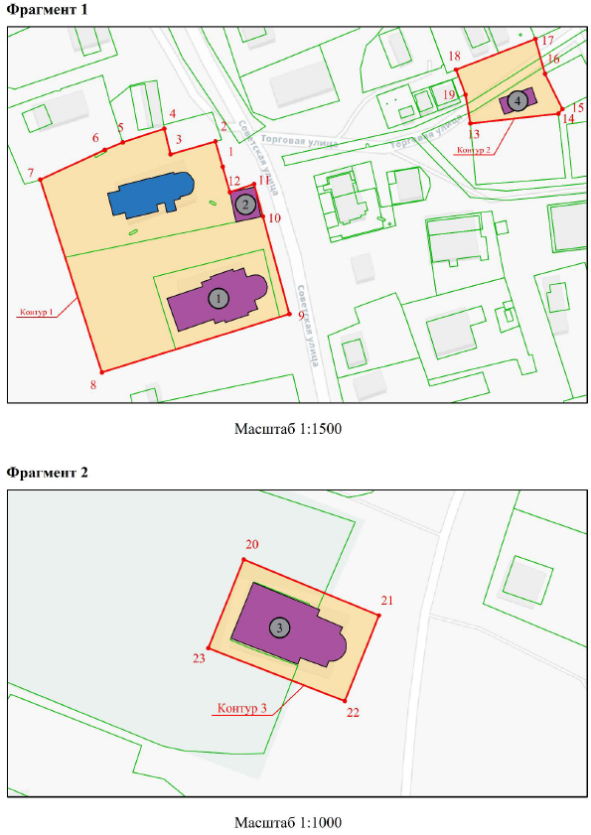
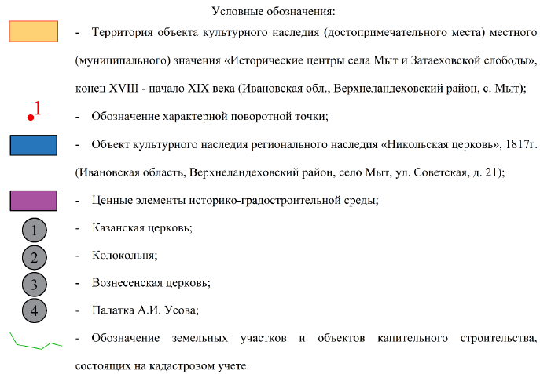

Координаты
характерных (поворотных) точек границ территории объекта культурного наследия местного (муниципального) значения «Исторические центры села Мыт и Затаеховской слободы», конец XVIII – начало XIX вв. (Ивановская область, Верхнеландеховский район, с. Мыт)

Система координат МСК-37, зона 2

Номер поворотной точки | Координаты
Номер поворотной точки | X | Y
Контур 1
1 | 284906.81 | 2296786.53
2 | 284917.75 | 2296783.42
3 | 284912.16 | 2296764.10
4 | 284923.23 | 2296761.42
5 | 284917.36 | 2296743.52
6 | 284914.08 | 2296735.71
7 | 284901.31 | 2296708.01
8 | 284818.18 | 2296734.50
9 | 284843.40 | 2296815.27
10 | 284885.41 | 2296803.88
11 | 284899.35 | 2296800.10
12 | 284895.87 | 2296789.63
1 | 284906.81 | 2296786.53
Контур 2
13 | 284925.45 | 2296893.24
14 | 284929.67 | 2296931.08
15 | 284931.69 | 2296932.84
16 | 284946.86 | 2296925.32
17 | 284961.91 | 2296921.19
18 | 284948.64 | 2296887.03
19 | 284937.89 | 2296891.13
13 | 284925.45 | 2296893.24
Контур 3
20 | 283715.30 | 2296638.94
21 | 283699.31 | 2296677.78
22 | 283674.70 | 2296667.95
23 | 283689.90 | 2296628.73
20 | 283715.30 | 2296638.94

